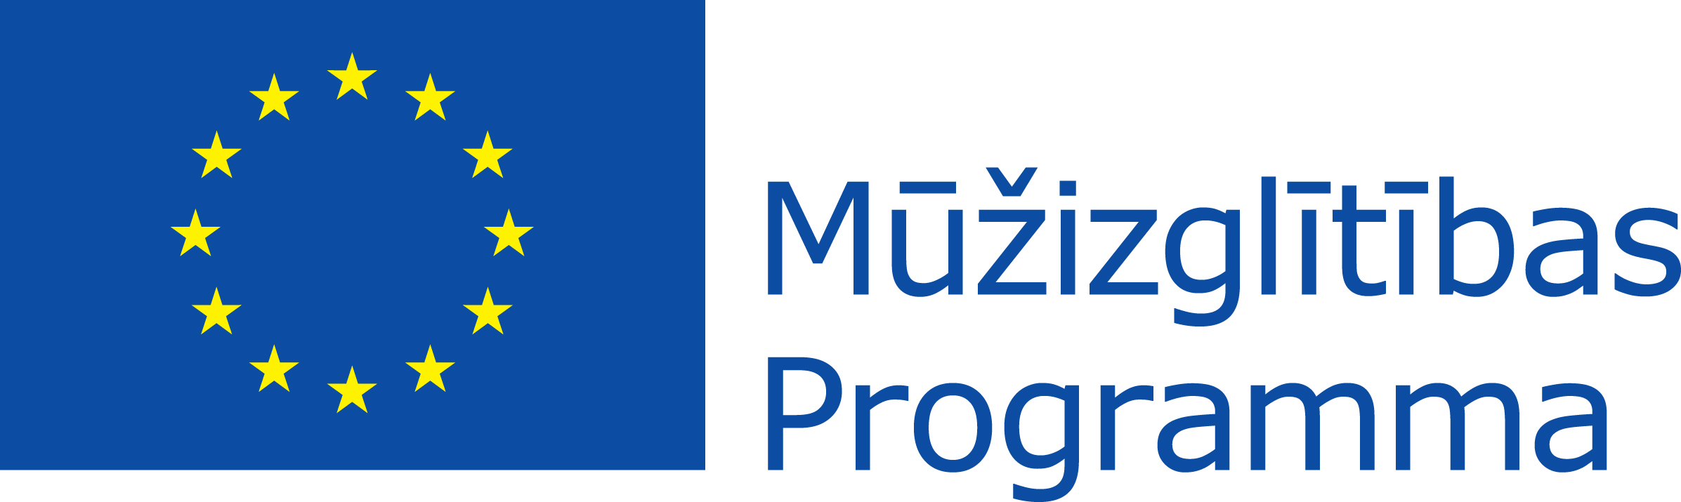
Eiropas Savienības Mūžizglītības programmas Leonardo da Vinci apakšprogrammas projekta „Administration go Europe!” ziņas

Lai uzlabotu Daugavpils pašvaldības konkurētspēju darbam starptautiskajā vidē, šī gada 22.augustā, Daugavpils pilsētas dome kā finansējuma saņēmējs, noslēdza līgumu ar Valsts izglītības attīstības aģentūru par projekta „Administrations go Europe!” īstenošanu. Jāuzsver, ka šis projekts ir lielisks piemērs tam, ka 2011.gada septembrī noslēgtais sadarbības līgums starp Daugavpili un Magdeburgu nes vēlamos rezultātus.
Projekta mērķis ir palielināt vietējo pašvaldību konkurētspēju caur mūžizglītības veicināšanu internacionalizācijas kontekstā. Partnerība izveidota no dažādām pašvaldībām un apmācības iestādēm, kas izvietotas ģeogrāfiski un sociālekonomiski dažādā vidē un ir galvenais elements veiksmīgai internacionalizācijas īstenošanai.
Projekta ietvaros plānotās aktivitātes paredz sadarboties ar projekta partneriem Starptautiska līmenī un piedalīties konferencēs, semināros un darba grupas.
Gaidāmie rezultāti: apmainoties ar pieredzi un labo praksi, identificēt nepieciešamās prasmes, mācīšanas metodes un mācību saturu, analizēt un uzlabot darbinieku iegūto prasmju un pašvaldību stratēģiju internacionalizācijas jomā, ka arī izstrādāt un attīstīt atbilstošā mācību satura nepieciešamās prasmes.
Atbilstoši projekta iesnieguma pieteiktajiem mērķim un aktivitātēm oktobra sākumā notika pirmā partneru tikšanas Magdeburgā, Vācijā.
Partneru tikšanās notika saskaņā ar izstrādāto darba programmu. Tikšanas laikā partnerorganizācijas, strādājot darba grupās saplānoja projekta nākamas darbības un aktivitātes projekta mērķu sasniegšanai. Rezultātā ir ne tikai sadalīti pienākumi projekta gaidāmo mērķu un rezultātu sasniegšanai, bet arī noteikti termiņi ieplānoto darbu izpildīšanai.
Tagad seko aktīva darbošanās līdz jau noteiktajiem termiņiem un nākamajai projekta partneru tikšanās reizei. Uz doto brīdi partneri ir izstrādājuši komunikācijas platformu un dalās informācijā viens ar otru gandrīz katru dienu. Tas ir daudzsološs sākums veiksmīgai projekta norisei! Nākama projekta „Administration go Europe!” partneru tikšanās ir ieplānota aprīlī.
Projekta partneri: Ungārija, Itālija, Vācija, Dānija un Latvija.
Projekta ilgums: No 2012. gada 1.augusta līdz 2014.gada 31.jūlijam

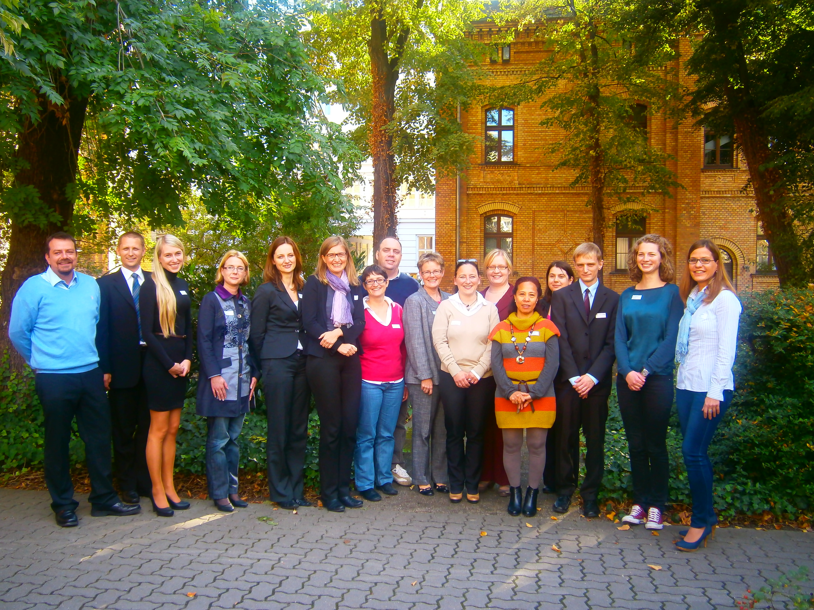

Attēls 1: Projekta „Administrations go Europe!” pirmās tikšanās reizes dalībnieki

Informāciju sagatavoja:
Jolanta Ūzuliņa
Projekta asistente, tālr. 654 04391

